ИСПОЛНИТЕЛЬНЫЙ КОМИТЕТ  НИЖНЕКАМСКОГО МУНИЦИПАЛЬНОГО РАЙОНА  РЕСПУБЛИКИ ТАТАРСТАН |  |  | ТАТАРСТАН РЕСПУБЛИКАСЫ  ТҮБӘН КАМА МУНИЦИПАЛЬ РАЙОНЫ  БАШКАРМА КОМИТЕТЫ
пр. Строителей, д. 12, г. Нижнекамск, 423570 |  |  | Төзүчеләр пр., 12 нче йорт, Түбән Кама шәһәре, 423570
ПОСТАНОВЛЕНИЕ  № 460 |  | КАРАР  10 июля 2018 г.
О подготовке проекта внесения изменений в Правила землепользования
и застройки Каенлинского сельского поселения
Нижнекамского муниципального района

Рассмотрев обращение Главы Каенлинского сельского поселения Нижнекамского муниципального района Республики Татарстан, руководствуясь статьей 33 Градостроительного кодекса Российской Федерации, статьей 30 Правил землепользования и застройки Каенлинского сельского поселения Нижнекамского муниципального района, Уставом Нижнекамского муниципального района Республики Татарстан, постановляю:
1. Начать работу по внесению изменений в картографическую часть Правил землепользования и застройки Каенлинского сельского поселения Нижнекамского муниципального района Республики Татарстан в части изменения территориальной зоны земельных участков с К№ 16:30:020401:293 и К№ 16:30:020401:82 в селе Борок с зоны Ж-1, зона застройки индивидуальными жилыми домами на ОД-1, многофункциональная общественно-деловая зона (приложение № 1).
2. Утвердить график внесения изменения в Правила землепользования и застройки Каенлинского сельского поселения Нижнекамского муниципального района Республики Татарстан (приложение № 2).
3. Отделу по связям с общественностью и СМИ Совета Нижнекамского муниципального района Республики Татарстан обеспечить размещение настоящего постановления на официальных сайтах Нижнекамского муниципального района и Каенлинского сельского поселения.
4. Контроль исполнения настоящего постановления возложить на начальника Управления строительства и архитектуры исполнительного комитета Нижнекамского муниципального района Ханова Ф.Г.

А.Г. Сайфутдинов

Приложение № 1
Утверждено
постановлением Исполнительного комитета
Нижнекамского муниципального района
Республики Татарстан
от 10.07.2018 № 460

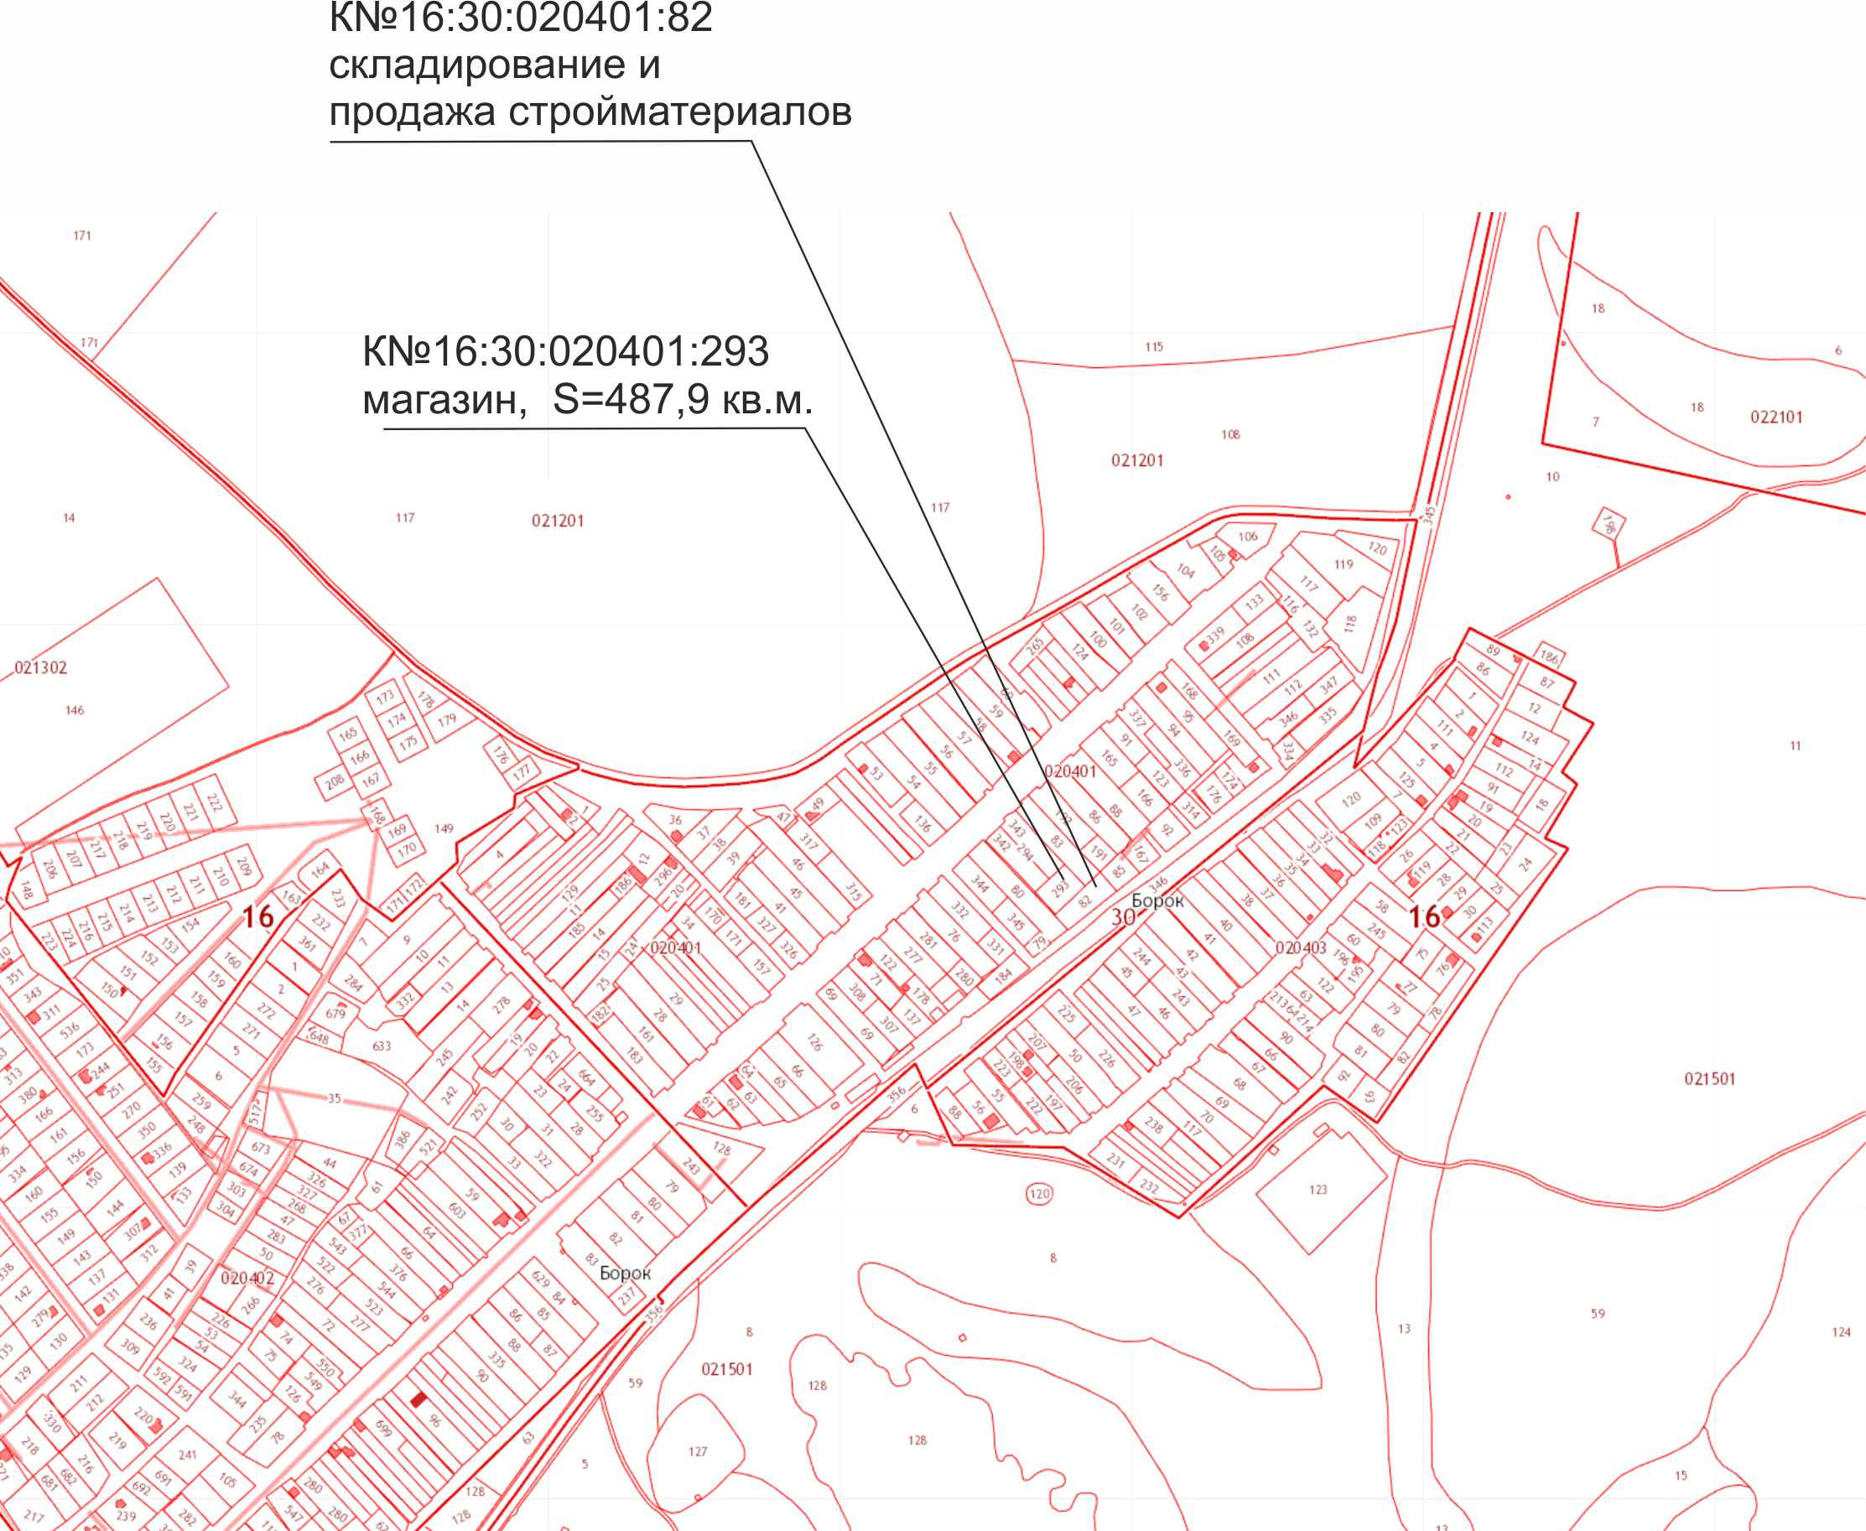

Приложение № 2
Утверждено
постановлением Исполнительного комитета
Нижнекамского муниципального района
Республики Татарстан
от 10.07.2018 № 460

График внесения изменений в Правила землепользования и застройки
Каенлинского сельского поселения Нижнекамского муниципального района

Мероприятия | Срок  исполнения | Исполнитель | Примечание
Принятие решения о подготовке проекта внесения изменений в ПЗЗ | До 12.07.2018 г | Сайфутдинов А.Г. Ханов Ф.Г.  Набиуллин Ф.М. | Постановление Исполнительного комитета Нижнекамского муниципального района «О подготовке проекта внесения изменений в Правила землепользования и застройки Каенлинского СП»
Публикация о принятии решения о подготовке проекта внесения изменений в ПЗЗ | До 12.07.2018 г | Отдел по связям  со СМИ  ИК Каенлинского СП | Размещение постановления в сети интернет на официальном сайте Нижнекамского муниципального района и официальном сайте Каенлинского сельского поселения
Представление проекта внесения изменений в ПЗЗ | До 12.07.2018 г | Сайфутдинов А.Г. Ханов Ф.Г. | Обращение Руководителя Исполнительного комитета Нижнекамского муниципального района о внесении изменений в ПЗЗ к Главе Нижнекамского муниципального района
Постановление Главы Нижнекамского муниципального района о проведении публичных слушаний по проекту внесения изменений в ПЗЗ | До 13.07.2018 г | Глава  Нижнекамского муниципального района | Глава Нижнекамского муниципального района принимает постановление о назначении публичных слушаний
Публикация постановления Главы Нижнекамского муниципального района о проведении публичных слушаний по проекту внесения изменений в ПЗЗ | До 16.07.2018 г | Отдел по связям  со СМИ  ИК Каенлинского СП | Публикация постановления в сети интернет на официальном сайте Нижнекамского муниципального района, официальном сайте Каенлинского сельского поселения и на административных зданиях в поселении
Проведение публичных слушаний по проекту внесения изменений в ПЗЗ | 14.09.2018 г | Ханов Ф.Г.  Набиуллин Ф.М. | Публичные слушания в срок от 2-х до 4-х месяцев
Внесение изменений в ПЗЗ по результатам публичных слушаний | 18.09.2018 г | Ханов Ф.Г.  Набиуллин Ф.М. | Подготовка документов для Руководителя Исполнительного комитета Нижнекамского муниципального района
Принятие решения о направлении проекта внесения изменений в ПЗЗ в Совет Нижнекамского муниципального района | 19.09.2018 г | Сайфутдинов А.Г. Ханов Ф.Г. | Исполнительный комитет Нижнекамского муниципального района направляет в Совет Нижнекамского муниципального района на рассмотрение в депутатскую комиссию
Рассмотрение в депутатских комиссиях согласование внесения изменений | - | Долотказина Э.Р. | Решение комиссий
Утверждение изменений в ПЗЗ Каенлинского СП Советом Нижнекамского муниципального района | Согласно плану  работы  Совета НМР | Долотказина Э.Р. | Решение Совета Нижнекамского муниципального района
Публикация утвержденного документа |  | Отдел по связям  со СМИ  Ханов Ф.Г.  Набиуллин Ф.М. | На официальных сайтах НМР РТ и Каенлинского СП, в ФГИС ТП РФ

